Samuel Biener, experto de Meteored, habla de las altas temperaturas de esta semana

Calor asfixiante de hasta 45º en la primera ola de calor del año
- Coincidiendo con el final de la canícula, estamos a las puertas de la primera ola de calor del año con temperaturas extremas en algunas comunidades
- A final de semana se superarán los 45 ºC en zonas del valle del Guadalquivir
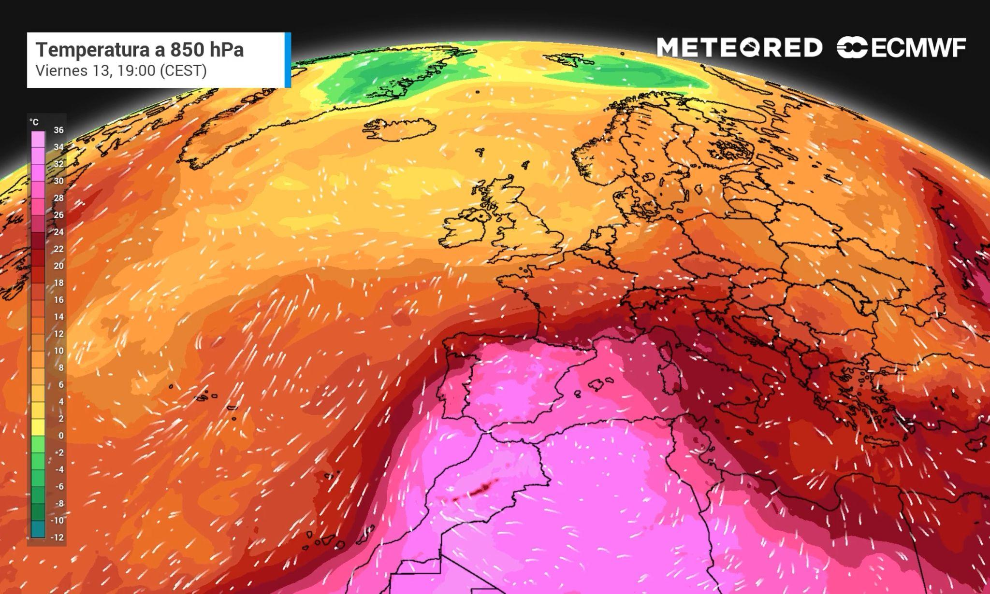Nos encontramos a las puertas de la primera ola de calor del año
Madrid, 9 de agosto de 2021. La primera ola de calor del año amenaza con llegar a casi toda la Península Ibérica y los archipiélagos. Se espera que, desde mediados de esta semana, las temperaturas sean extremas en muchas zonas del país. Samuel Biener, experto de Meteored, reflexiona sobre esta irrupción de aire africano.
...
Aunque hoy se prevén unas temperaturas más contenidas, con máximas de 37 ºC en Córdoba y Sevilla que se podrían considerar normales en esta época del año, mañana los registros ya subirán de forma notable y además llegará la calima.
Comienzo de la escalada de las temperaturas
Mañana las nubes medias y altas irán a más, registrándose chubascos tormentosos en zonas de montaña. Será más llamativa la irrupción de polvo sahariano, que se acentuará en la mitad oriental y en el archipiélago balear, con concentraciones diarias que podrán superar los 50 µg/m3. Esto significa que las partículas en el aire estarán por encima del umbral considerado poco saludable por la OMS. En zonas de Andalucía ya habrá máximas de 40 ºC.
Esta misma situación se espera para el miércoles, si bien las temperaturas seguirán subiendo. En zonas del valle del Guadalquivir y en la Hoya de Granada se superarán los 41 ºC, y quedarán cerca de los 40º los valles del Guadiana, Tajo y depresión del Ebro, mientras que en el interior se prevé que superen los 35º.
¿Por qué hablamos de la primera ola de calor del año?
Según el modelo de referencia de Meteored, a lo largo de la segunda mitad de la semana tendremos una configuración en “omega”, con altas presiones y una entrada de aire muy cálido procedente del norte de África.
Animación en la que se aprecia la llegada del aire cálido desde África y el Mediterráneo oriental
Para que los episodios de altas temperaturas se consideren “ola de calor” tienen que durar al menos 72 horas y abarcar una superficie determinada (un 10% de los observatorios considerados por la AEMET). Por esta razón, los picos de calor intenso ocurridos hasta ahora no se han estimado como tal: su duración fue inferior. Ahora, la situación de altas temperaturas podría durar hasta el comienzo de la próxima semana, cerca de cinco días.
Según nuestras previsiones, a partir del viernes se podrán superar los 45 ºC en amplias zonas del valle del Guadalquivir, abarcando ciudades como Córdoba o Sevilla. En Extremadura, valle del Ebro, parte de Castilla-La Mancha, zonas de valle y vegas de la Región de Murcia, centro de Mallorca e interior de Cataluña las máximas diurnas se moverán entre los 40 y 45º.
El resto del país también sufrirá las altas temperaturas, especialmente Canarias. Algunas zonas del litoral de Galicia y Cantábrico sí podrían librarse de este calor extremo.
Noches asfixiantes y riesgo de incendios
Las noches serán asfixiantes en el litoral mediterráneo, sur e interior peninsular, y también en puntos de Canarias. Muchas zonas pobladas podrían no bajar de los 25 ºC ni siquiera bien adentrada la madrugada, lo que técnicamente se conoce como “noches ecuatoriales”. Además, esta situación disparará el riesgo de incendios al cumplirse todos los factores de alerta: temperaturas muy altas, baja humedad en el aire y una masa forestal reseca por el avanzado estío.
 Síguenos en Telegram
Amplía información con el artículo completo:
Calor asfixiante de hasta 45º: la amenaza de la primera "ola" del año

 | José Antonio Maldonado  Director de Meteorología. |  | José Miguel Viñas  Meteorólogo de Meteored. |  |  | Francisco Martín  Coordinador de la RAM.
+ Expertos de Meteored
Para concertar entrevistas:  Actitud de Comunicación  91 302 28 60 |  |  |  | press@meteored.com

Sobre Meteored
Meteored se ha convertido en uno de los proyectos líderes sobre información meteorológica a nivel mundial con más de 20 años de experiencia. Actualmente nuestras predicciones, modelos y noticias se ofrecen por todo el mundo a través de distintos medios y plataformas. Es por nuestra experiencia, calidad y dedicación, que millones de personas confían en nosotros para planificar su día a día.
Meteored cuenta, además, con un equipo de redacción internacional, ubicado en varios países del mundo. Nuestros expertos en meteorología, meteorólogos y periodistas se encargan de mantenernos informados sobre los acontecimientos meteorológicos más importantes de la actualidad, así como de ilustrarnos y explicarnos las situaciones más significativas que están por llegar.

